**Jak dobrać krawat do garnituru dla chłopca?**

**Zastanawiasz się jak dobrać krawat do garnituru dla chłopca? Kilka podpowiedzi znajdziesz w naszym artykule!**

**Garnitur dla chłopca, niezbędny?**

Są takie okazje kiedy każdy z nas musi wyglądać odświętnie, gdyż tego wymaga dana sytuacja. Przykładem mogą być uroczystości szkolne czy kościelne jak wesela, komunie, chrzciny. Również do teatru czy opery będziemy wybierać eleganckie ubrania ale nie tylko my, dorośli, również nasze dzieci powinny prezentować się odpowiednio. Dlatego też szafa młodego gentelmena powinna zawierać garnitur oraz dodatki jak pasek, muszka, koszula czy krawat. No własnie! [**A jak dobrać krawat do garnituru dla chłopca**](http://www.standar.pl/jak-dobrac-krawat-do-garnituru-dla-chlopca/)?

**Jak dobrać krawat do garnituru dla chłopca? Podpowiadamy!**

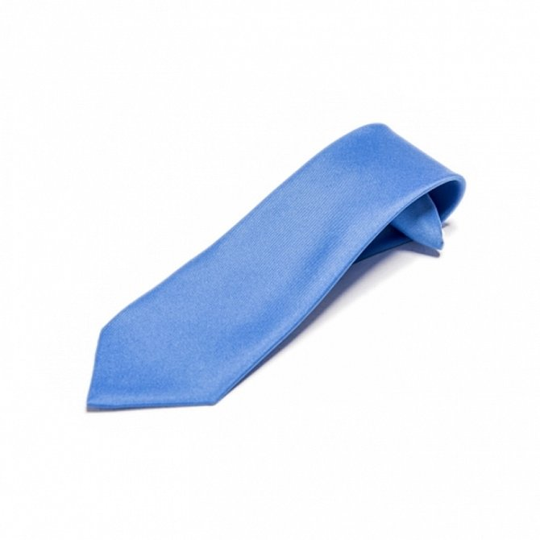

Z racji młodego wieku dress code dla chłopców nie jest tak restrykcyjny jak dla mężczyzn, dlatego też można nieco zaszaleć z kolorem krawata czy też jego wzorem to samo tyczy się muszki. Zatem w przypadku takich okazji jak wesele czy uroczystości rodzinne postaw na żywe kolory. Niemniej jednak istnieją również okazje kiedy nie wypada założyć dziecku kolorowych dodatków, jedną z nich jest pogrzeb. **Jak dobrać krawat do garnituru dla chłopca** na smutne i doniosłe okoliczności? Wtedy postaw na stonowane kolory i elegancję zarówno w swoim ubiorze jak i stylizacji dla dziecka.